Jeudi 23 avril 2020
1 – Multiplications à 2 chiffres.
Pour chaque multiplication, prépare d’abord ton calcul.
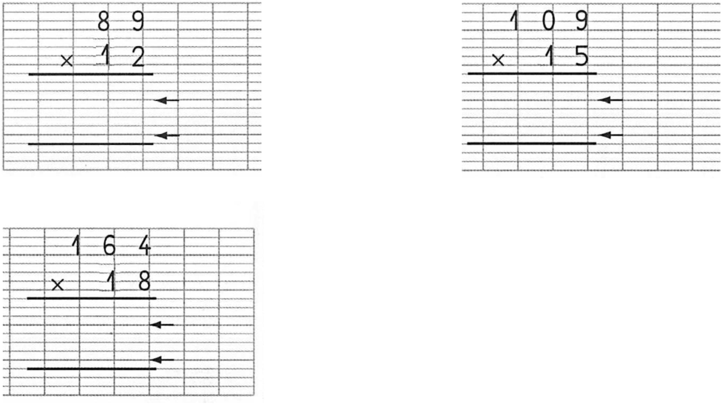
2 – Problème mathématique
Le conseil d’élèves planifie une sortie de ski alpin. En tout, il y a 24 élèves qui participent et le coût est 18 € par élève. Tous les élèves partent.
Combien coûtera ce voyage?

